Adı: |  | …………………. Lisesi
Soyadı: |  | ………………. Eğitim Öğretim Yılı | Tarih: ……/……/ 20..
Sınıfı: |  | ARAPÇA | Aldığı Not
No: |  | 11. Sınıf 2.Dönem 2. Yazılı / Sınav Soruları

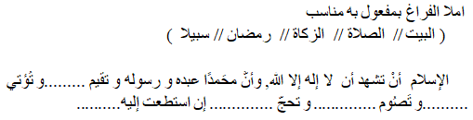

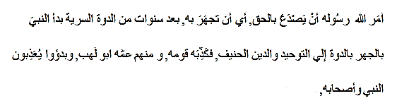
- Aşağıdaki metnı tercume ediniz soruları metne göre cevap veriniz.
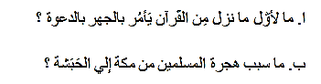

- Aşağıdaki örnekteki gibi kelimelerle cümle kurunuz.
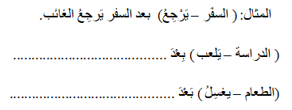

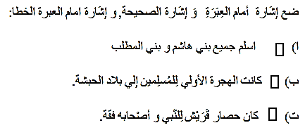

- Aşağıdaki parantez içerisindeki kelimeleri seçip anlamını yazınız
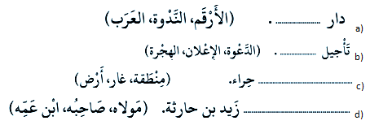

- Aşağıdaki kelimelerin anlamını yazınız

- Hakkında bilgi veriniz
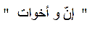

- Cümledeki boşluğu doldurmak için uygun kelime hangisidir.
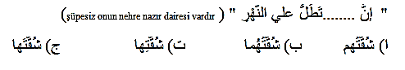

- Cümledeki boşluğu doldurmak için uygun kelime hangisidir.

ARAPÇA
11. Sınıf 2.Dönem 2. Yazılı / Test Sınavı-1

OPTİK FORMU FOTOKOPİ İLE (A4 KAĞIDI) ÇOĞALTTIKTAN SONRA BURADAN KESEBİLİRSİNİZ.

ARAPÇA
11. Sınıf 2.Dönem 2. Yazılı / Test Sınavı-1

Başarılar Dilerim
Din Kültürü ve Ahlak Bilgisi Öğretmeni
………………………………………….

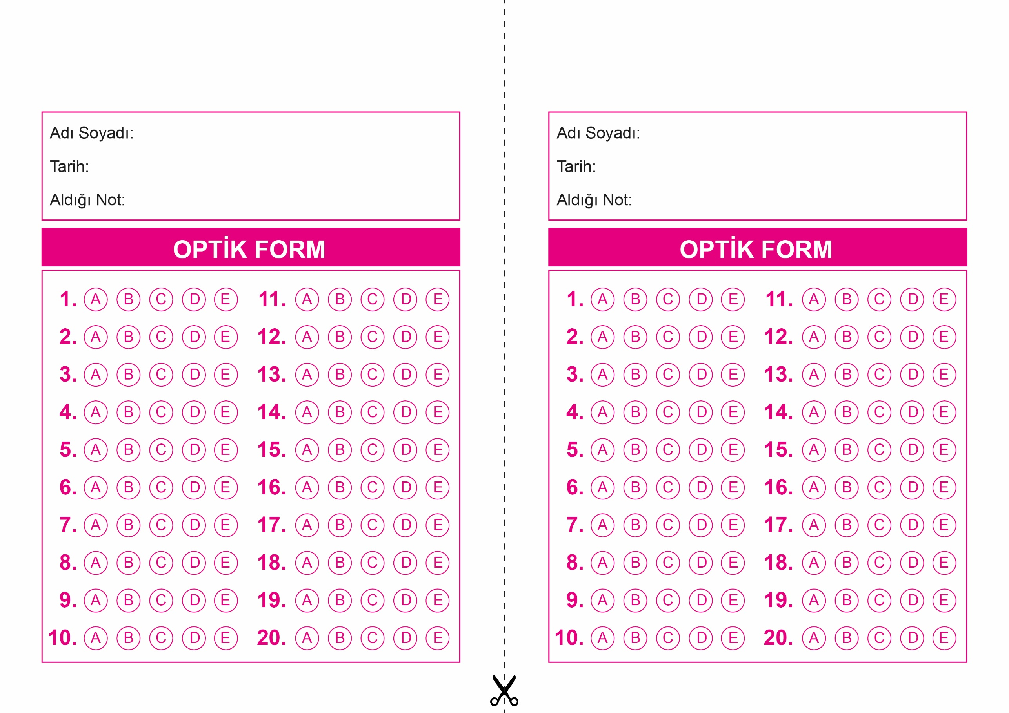
DİN KÜLTÜRÜ VE AHLAK BİLGİSİ
6. Sınıf 2.Dönem 1. Yazılı / Sınav Soruları

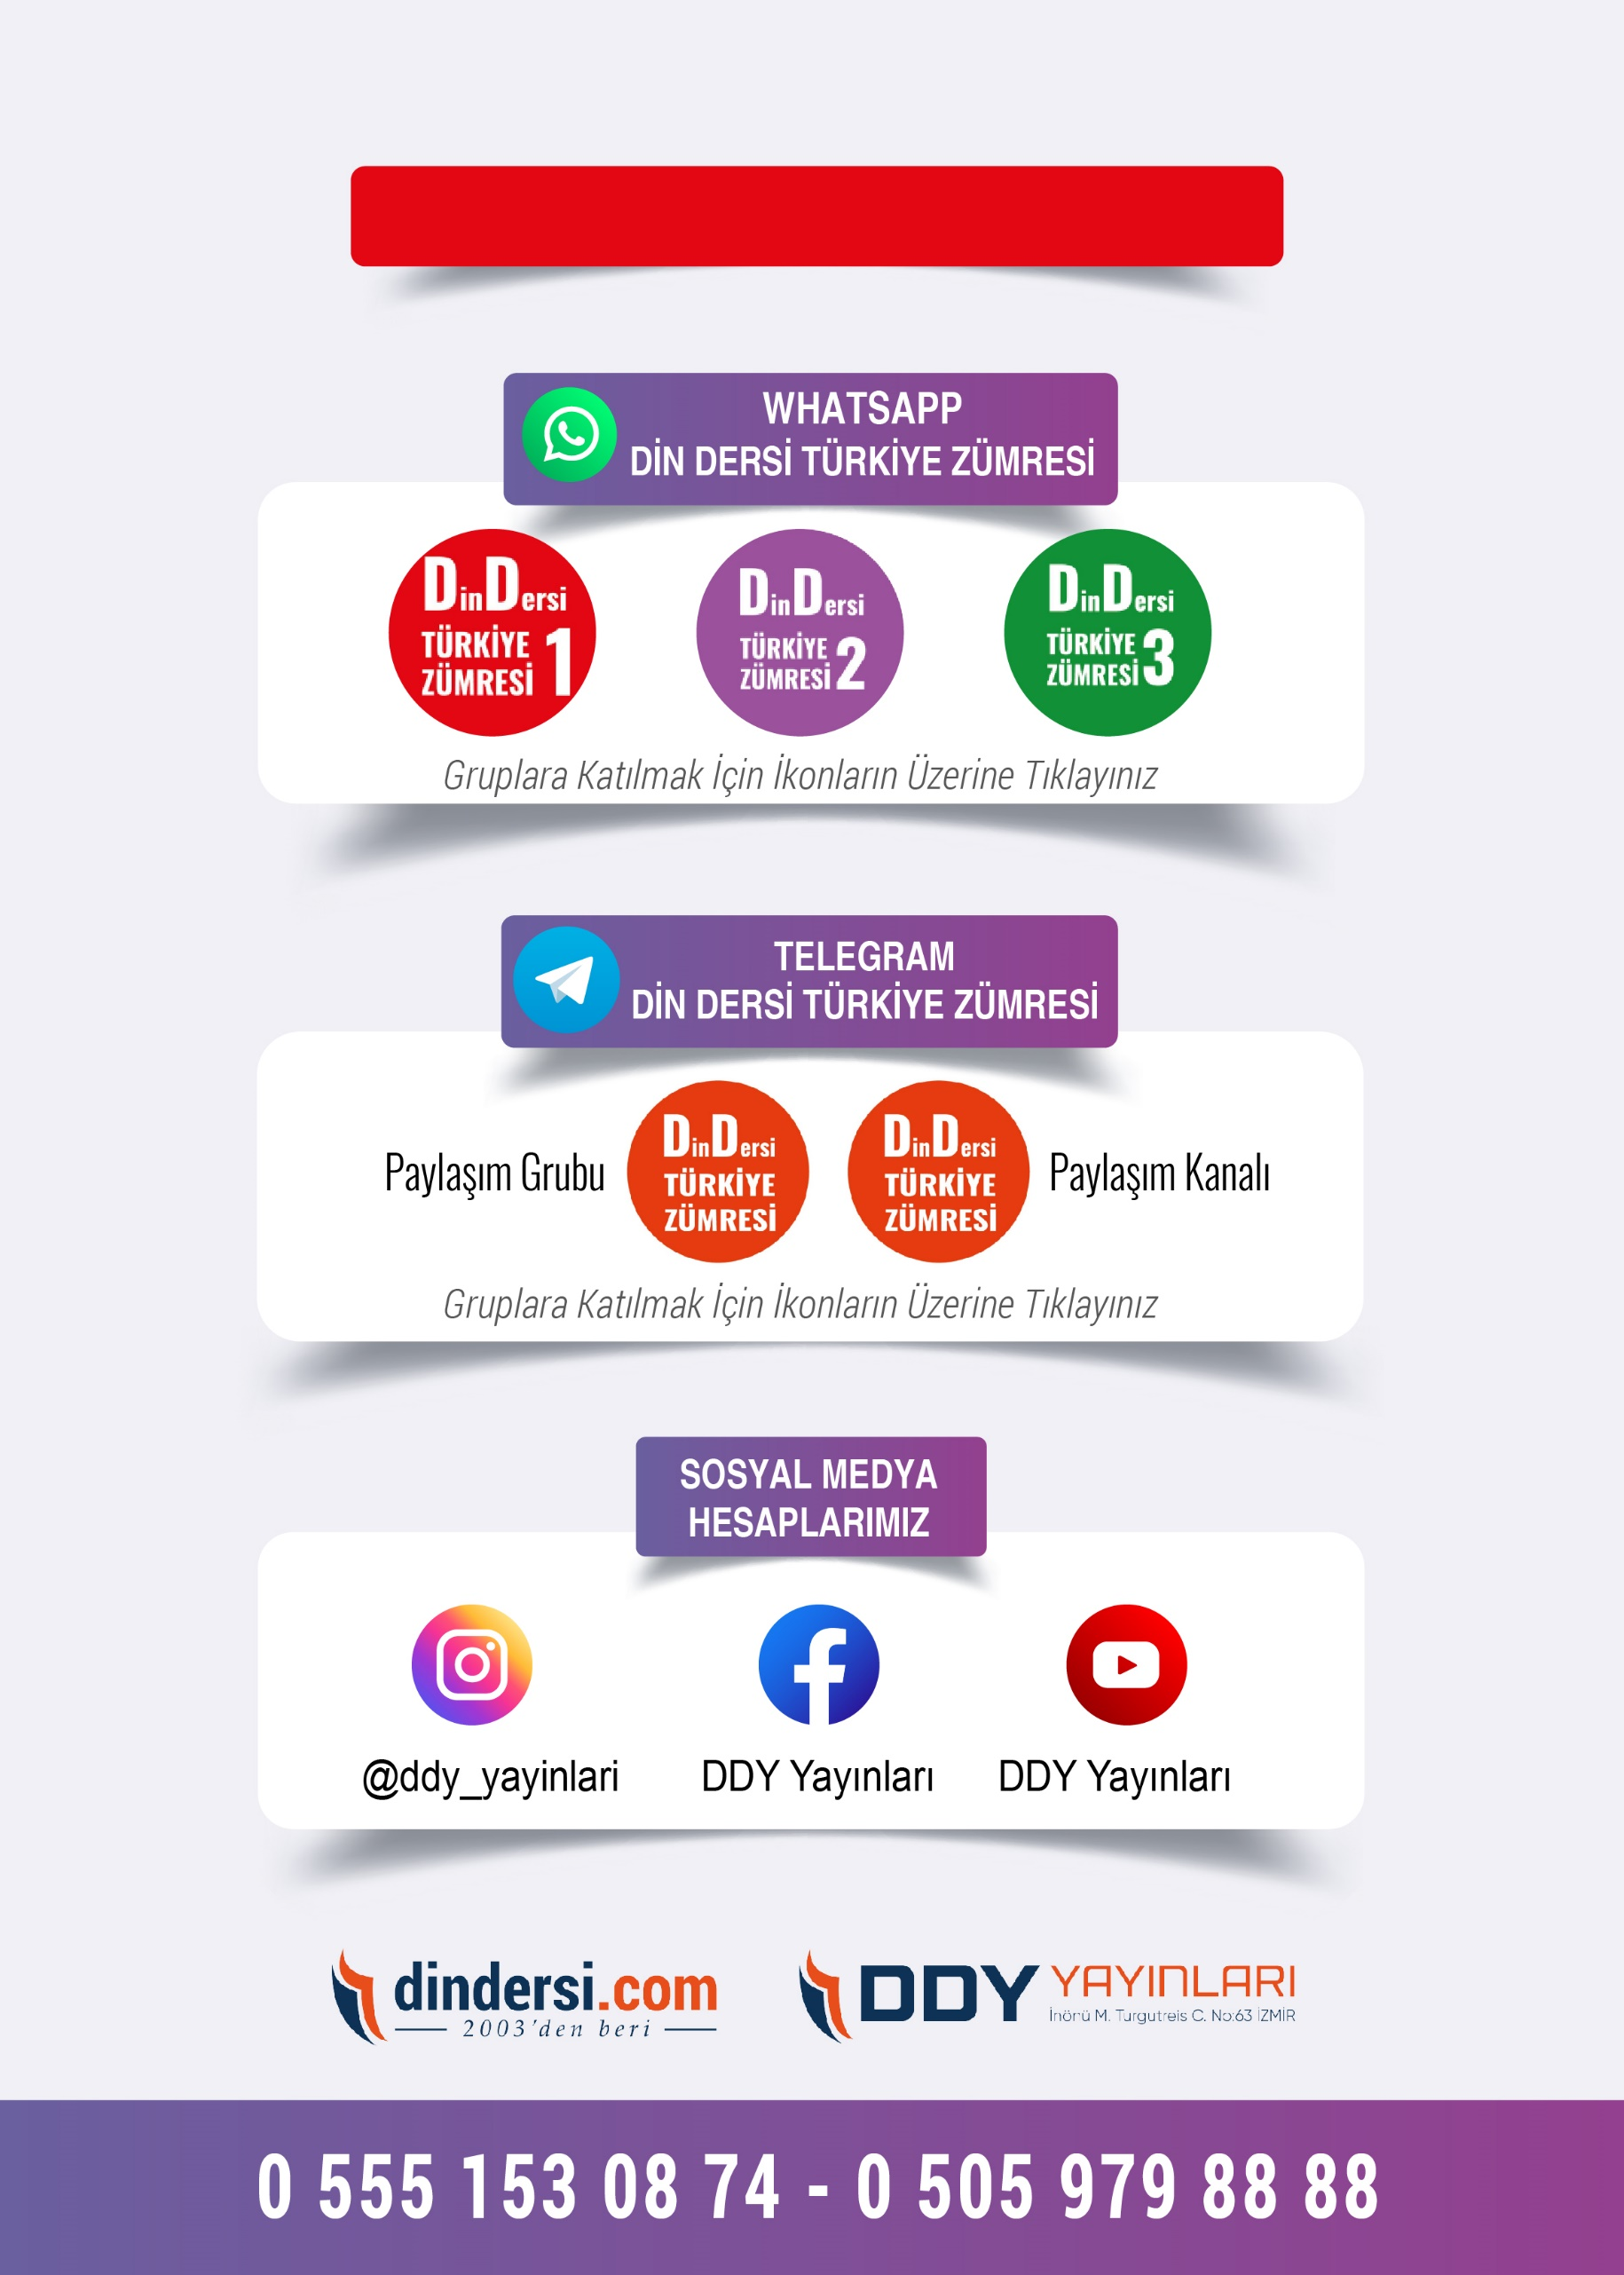
11. SINIF SINAV VE CEVAP ANAHTARI İÇİN TIKLAYINIZ.

